甲骨試綴第六則
【首發】連佳鵬（首都師範大學甲骨文研究中心）
第六則：
合5444（歷拓6640、山博471）+合17916（北圖3038）
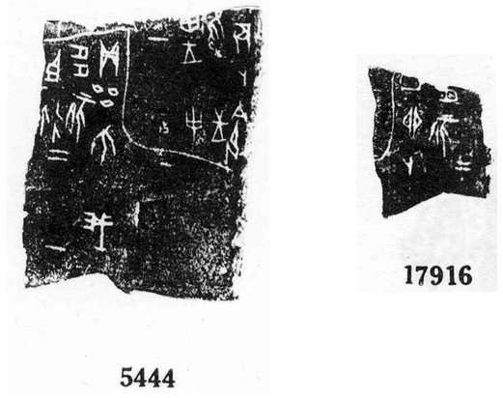

(本則綴合得到黃天樹師的悉心指導，同時劉影師姐也給予了很大的幫助，謹致謝忱！）

